Lesen Sie die Aufgabenstellung genau und beantworten Sie die Fragen in Stichpunkten. Erklären Sie komplexe Zusammenhänge mit Skizzen.

**Geben Sie Ihre Antworten zusammen mit dieser Angabe auf einem separaten Blatt ab. Notieren Sie auf Ihrem Lösungsbogen auch Ihre Platznummer!**

Viel Erfolg!

# Workflow: Grundlegende Begriffe (20 Minuten)

## (4)

Skizzieren Sie den Zusammenhang der Begriffe Strategieentwicklung, Prozess-Management und Workflow-Management.

## (6)

Ein mittelständisches Handelsunternehmen hat das folgende strategische Ziel:

*„Die Zeit zwischen Auftragseingang und Auslieferung soll kleiner als 48 Stunden sein.“*

Notieren Sie ein konkretes Beispiel, wie dieses Ziel auf Prozess-Management und Workflow-Management wirken könnte!

Anregungen: Welche Prozesse sind betroffen? Was bedeutet das Ziel für diese Prozesse? Kann Workflow hier helfen? Etc.

## (6)

Arbeiten Sie die wesentlichen Merkmale der Begriffe Geschäftsprozess und Workflow heraus und stellen Sie diese gegenüber.

## (4)

Grenzen Sie das Konzept der Geschäftsprozessoptimierung vom Ansatz des Business

Reengineering ab.

# Prozessaufnahme und Moderation (15 Minuten)

## (7)

Skizzieren Sie die Phasen der Prozessmodellierung.

## (8)

Was sind Kernfragen bei der Prozessaufnahme?

# Prozessmanagement mit WfMS (20 Minuten)

## (5)

Erläutern Sie die wesentlichen Funktionen eines Workflow-Management-Systems (WFMS).

## (5)

Welche Geschäftsprozesse sind für die Unterstützung durch WfMS prinzipiell geeignet? Nennen Sie mindestens 5 Merkmale!

## (5)

Skizzieren Sie das Referenzmodell der Workflow-Management-Coalition!

## (5)

Welche Möglichkeiten der Applikationsintegration bietet ein WFMS?

# Workflow-Systeme in der Praxis (15 Minuten)

Grenzen Sie anhand von mindestens 5 Kriterien folgende Alternativen gegeneinander ab:

1. ein webbasiertes WFMS (wie z.B. KissFlow)
2. ein in das ERP-System integriertes WFMS (wie z.B. SAP Business Workflow)

Wo haben die verschiedenen Lösungsansätze Stärken / Schwächen?

In welcher Situation würden Sie sich für Alternative A / B entscheiden?

# Prozessmanagement mit betrieblicher Standardsoftware (10 Minuten)

## (5)

Unten sehen Sie das Integrationsmodell von Mertens. Auf welcher Ebene können WfMS primär unterstützen? Begründen Sie Ihre Antwort kurz!

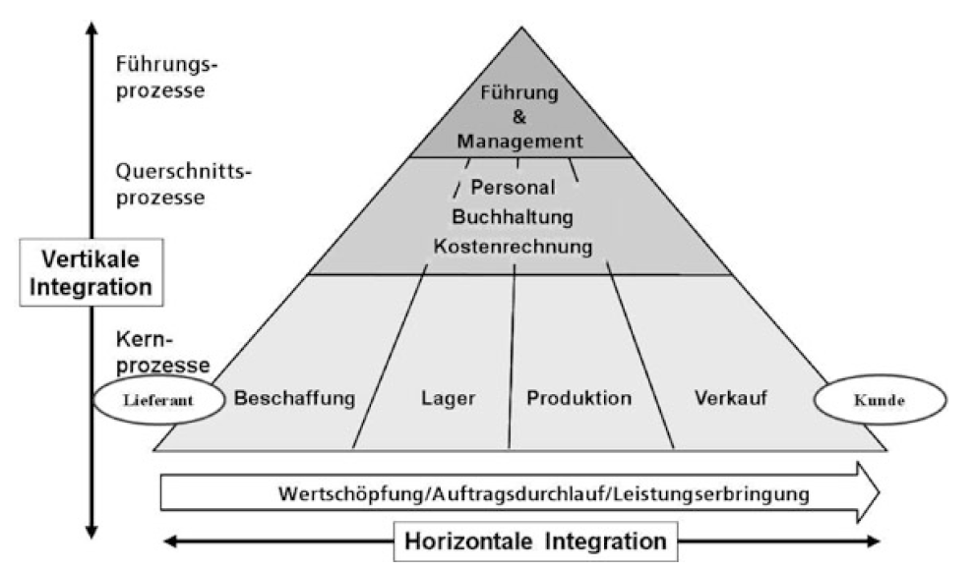

## (5)

Beschreiben Sie Merkmale von ERP-Systemen.

# Workflow-Projekte (10 Minuten)

## (3)

Nennen Sie drei Beispiele für ein Freigabeverfahren, das mit einem elektronischen Workflow automatisiert werden kann.

## (7)

Welche Besonderheiten ergeben sich im Projekt bei der Einführung eines neuen Workflows im Unternehmen im Vergleich mit “gewöhnlichen” IT-Projekten?